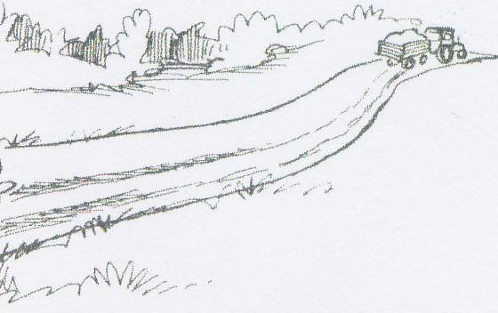

Styrelsemöte 2014-12-08

Närvarande: Linda Gyså, Magnus Sefastsson , Nina Wallberg , Roger Berntsson, Alexander Edvardsson, Peter Nordmark, Stefan Sandell
Anmält frånvaro: Johan Hassing (sjuka barn)
Plats: Hos Magnus
Kl: 18.30

- Budget 46.430kr
- Nästa års styrelse diskuteras med valberedningen (Stefan Sandell)
Johan Hassing har 1år kvar
Nina Wallberg har 1år kvar
Maria Blomgren avgår
Linda Gyså avgår som sekreterare men kan tänka sig jobba i styrelsen
Roger Berntsson omval 2år
Alexander Edvardsson omval som revisor 1år
Valberedningen: Stefan Sandell och Emanuel Norman omval

- Kommande möten:
Styrelsemöte 4/2 kl 18.30 hos Roger
Styrelsemöte 2/3 kl 18.30 hos Linda (motioner ska behandlas)
Årsmöte 11/3 kl 18.00 i Säve SK klubbstuga

- Peter Nordmark gräver ur grusplätten, under v51, vid dammen och kör dit ett lass 018 samt flyttar högen som ligger på Jannes vändplan.

- Joakim har ställt frågan hur långt avstånd det ska vara mellan vägen och staketet vid hans nya vinterhage. Styrelsen vill att vi följer trafikverkets rekommendationer på 150cm.

- Styrelsen tittar över hur stadgarna ser ut nu när vi har den nya förrättningen klar, detta arbete kommer att ske under 2015.

- Styrelsen önskar alla en GOD JUL & GOTT NYTT ÅR

Vid datorn
Linda Gyså

Vid datorn
Linda Gyså

